안전보건 작업 안전수칙
문서번호 : {{DOC_PREFIX}}-OH-201-W01 / 개정번호 : 0 / 개정일자 : {{REV_DATE}}
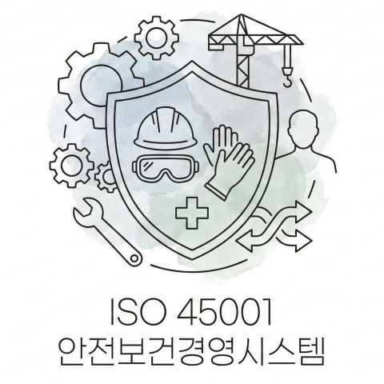

작성 : |  | 검토 : |  | 승인 :

1. 목적
이 지침은 「{{DOC_PREFIX}}-OH-201 안전보건 운영관리 절차서」에 따라, 사업장 내 모든 근로자가 작업 중 준수해야 할 기본적인 안전 행동 요령을 정하여 불안전한 행동으로 인한 재해를 예방함에 있다.

2. 적용 범위
당사 및 협력업체가 수행하는 모든 위험작업(화기, 밀폐, 고소, 중량물 등)에 적용한다.

3. 10대 필수 안전 수칙 (Golden Rules)
1) TBM 참여: 작업 전 10분 안전 점검(TBM)에 반드시 참여하여 당일 위험요소를 공유한다.
2) 보호구 착용: 작업장 진입 시 지정된 개인보호구(안전모, 안전화 등)를 올바르게 착용한다.
3) 안전장치 임의해제 금지: 기계 설비의 방호덮개, 안전문, 센서 등을 임의로 제거하거나 기능을 무력화하지 않는다.
4) 가동 중 정비 금지: 설비 가동 중에는 청소, 정비, 수리 작업을 금지하며, 필요시 반드시 운전을 정지한다.
5) LOTO 실시: 설비 정비 시 전원 차단 후 잠금장치(Lock-Out) 및 표지판(Tag-Out)을 부착한다.
6) 고소작업 안전: 2m 이상 높이에서 작업 시 작업발판을 확보하고 안전대를 구조물에 체결한다.
7) 밀폐공간 확인: 맨홀, 탱크 등 밀폐공간 진입 전 산소 및 유해가스 농도를 측정한다.
8) 중량물 취급: 무거운 물건을 들 때는 무릎을 굽혀 허리를 보호하고, 시야를 가리지 않도록 한다.
9) 정리정돈: 작업장 통로와 비상구에는 자재를 쌓아두지 않으며, 바닥의 기름이나 물기는 즉시 제거한다.
10) 작업중지 요청: 급박한 위험을 인지했거나 몸 상태가 좋지 않을 경우 즉시 작업을 중지하고 관리자에게 보고한다.

4. 보호구의 착용 및 관리
1) 안전모: 턱끈을 확실하게 조여 착용하며, 충격을 받은 안전모는 즉시 교체한다.
2) 안전화: 뒤꿈치를 꺾어 신지 않으며, 물체 낙하 위험이 있는 곳에서는 반드시 착용한다.
3) 지급 관리: 지급된 보호구는 '보호구 지급 대장'에 기록하고, 파손 시 즉시 교체를 요청한다.

5. 정리정돈 (3정 5S)
1) 작업 종료 후 공구와 자재는 지정된 장소에 정리한다.
2) 바닥에 떨어진 기름, 물 등은 미끄러짐 방지를 위해 즉시 닦아낸다.

[{{DOC_PREFIX}}-OH-201-W01 안전보건 작업 안전수칙] 개정 이력

개정번호 |  | 개정일자 |  | 개정사유 및 내용
0 |  | {{REV_DATE}} |  | ISO 45001:2018 안전보건 경영시스템 수립 시행
1
2
3
4
5
6
7
8
9

